Natale 2012 | 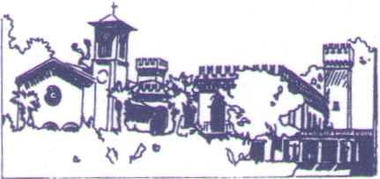
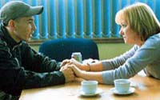

ACCOGLILO COME UN FRATELLO !

un ex-carcerato domanda…
Caro Don Orione.
Non mi è sembrato vero quando, due mesi fa, mi si sono aperte le porte del carcere. Non ce l’ho con nessuno. Ho sbagliato. Ed era giusto che pagassi... Ma ora vorrei rifarmi una vita. Ho tentato di bussare a varie porte, in cerca di un lavoro che mi permetta di vivere. Ma sembra che la gente mi legga in faccia il mio passato. Mi sento scrutato. Respiro aria di diffidenza. Siamo vicini alle feste natalizie. E la gente ha altro da pensare… Don Orione, è vero che da giovane seminarista andavi a suonare “qualcosa” sotto le finestre del carcere? Sentendo questi curiosi dettagli della tua vita, mi è venuto in mente di scriverti queste due righe. Non tanto per un aiuto materiale. Quella santa donna di mia mamma, non mi fa mancare il necessario. Sono sempre suo figlio, mi ripete. Da te, vorrei una parola di fiducia nella vita. Per poter ritrovare la forza di ricominciare. O per me non c’è più nessuna speranza? (G. M. – ex-carcerato)
Don Orione risponde 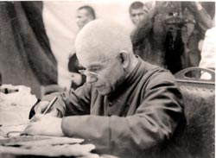
Caro figliolo. Permettimi di chiamarti così. Per me sei “un caro figliolo” che riconosce di aver sbagliato e vuole ricominciare. Già questo ti fa onore. E’ vero, in questi giorni, la gente è indaffarata dietro i regali, per festeggiare non si sa bene chi o che cosa. Io sto pensando di fare gli auguri di Natale con un “REGALO” originale. Invierò a tutti una breve lettera di S. Paolo al suo amico Filemone. Si tratta di un biglietto personale dell’Apostolo a questo suo discepolo che, diventato cristiano, si era messo a servizio dei fratelli. In quei mesi però era disgustato perché Onesimo, uno dei suoi schiavi più fidati, era fuggito, portandosi via anche una bella somma di denaro. Roba vecchia, mi dirai. Si, di quasi 2000 anni. Ma, ti assicuro, li porta bene. E profuma ancora di sentimenti di delicatezza e di bontà che tutti vorremmo respirare in questi giorni. Una vera lettera “natalizia”. Ho pensato di mandarla a te per primo. Perché… è un pò la tua storia. Rileggiamola insieme. Senti come comincia…

Paolo, prigioniero a causa di Gesù Cristo, e Timòteo nostro fratello scrivono a te, Filèmone, amico e compagno di lavoro, e alla comunità cristiana che si riunisce nella tua casa. Dio nostro Padre e Gesù Cristo nostro Signore diano a voi grazia e pace.
Seguono parole di ringraziamento per quanto Filemone sta facendo per i fratelli cristiani:
Quando prego mi ricordo sempre di te e ringrazio il mio Dio, perché sento parlare del tuo amore verso tutti i cristiani e della tua fede nel Signore Gesù. Carissimo amico, tu hai saputo dare sollievo e conforto a molti cristiani e questo tuo amore generoso ha dato grande gioia e consolazione anche a me.
Filemone sente di non meritare tutti questi elogi. Sta soltanto ricambiando il grande dono della fede che ha ricevuto. Non gli manca qualche amara delusione come quella procuratagli da Onesimo, schiavo fuggito con una discreta somma di denaro. Paolo mette subito il dito sulla piaga… Ma con la delicatezza e l’umiltà di chi chiede un favore.
Con la forza che mi viene da Cristo, potrei facilmente ordinarti di compiere quel che devi fare. Tuttavia, preferisco farti una richiesta in nome dell'amore. Io, Paolo, vecchio e ora anche prigioniero a causa di Gesù Cristo, ti chiedo un favore per Onèsimo…
Gli comunica di averlo conosciuto in carcere e di averlo rigenerato a vita nuova. E’ diventato cristiano anche lui. Lo sente un poco suo figlio, ora.
Qui in prigione egli è diventato per me come un figlio.
Ebbene lo avvisa che fra qualche giorno gli si presenterà davanti. Disposto a chiedergli perdono.
Egli è come una parte di me stesso: io te lo rimando. Avrebbe potuto aiutarmi al posto tuo. Ma non voglio obbligarti a questo favore: preferisco che tu agisca spontaneamente. Perciò ho deciso di non far nulla senza che tu sia d'accordo.
E mentre gli chiede di accoglierlo, suggerisce una lettura provvidenziale di quanto è successo: Forse Onèsimo è stato separato da te, per qualche tempo, perché tu possa riaverlo per sempre.
Come dire che se non fosse fuggito, non avrebbe incontrato Paolo. Non sarebbe cristiano. Insomma, davvero Dio scrive dritto sulle nostre righe storte. Gli chiede pertanto di purificare il cuore di ogni risentimento e di accoglierlo come un fratello. Ora non accoglierlo più come uno schiavo. Egli è molto più che uno schiavo: è per te un caro fratello. È carissimo a me, tanto più deve esserlo a te, sia come uomo sia come fratello nel Signore. Dunque se mi consideri tuo amico, accogli Onèsimo come accoglieresti me.
E il denaro rubato? Niente paura. Metta tutto sul suo conto. Pagherà Paolo di tasca sua. E se egli ti ha offeso o se deve restituirti qualcosa, metti tutto sul mio conto. Ecco la garanzia scritta di mia mano: io, Paolo, pagherò per lui. Un vero artista della persuasione. E scherzando bonariamente, continua: Vorrei però ricordarti che anche tu hai qualche debito verso di me: mi devi te stesso.
E poi l’argomento più convincente: in Gesù siamo ormai tutti fratelli. Bisognerà agire di conseguenza. Sì, fratello mio, per amore del Signore fammi contento! Per amore di Cristo dammi questa consolazione.
Come si fa a resistere a una richiesta fatta con tanta delicatezza? E quasi per farsi perdonare, Paolo chiede… un altro favore.
Ti ho scritto pieno di fiducia, sicuro che farai quel che ti chiedo, anzi so che farai anche di più. Nel frattempo, prepara un posto anche per me; perché spero che le vostre preghiere riescano a farmi tornare in mezzo a voi. Gli fa capire così che sarà presto liberato e spera di essere suo ospite. Per godere di quella dolce fraternità che ci lega tutti in Gesù nostro Fratello.
Ti saluta Èpafra, che è in prigione con me a causa di Cristo Gesù. Anche Marco, Aristarco, Dema e Luca, miei compagni di lavoro, ti salutano. La grazia di Gesù Cristo nostro Signore sia con voi.

Caro figliolo, sono certo che hai apprezzato la gentilezza di Paolo nel chiedere le cose e la sua capacità di intuire possibilità di bene, anche in chi ha sbagliato. Sì “Dio scrive dritto sulle righe storte". Ti auguro un Natale davvero BUONO. E un anno nuovo pieno di SPERANZA.

LA CHIAVE CRISTO… 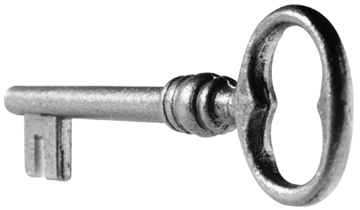
Nel libro del Papa su “L’infanzia di Gesù” colpisce un paragone a proposito di certe parole importanti e misteriose dell’Antico Testamento di cui non si riesce a trovare una spiegazione chiara (cfr Is.53 e Isaia 7,14) Sono chiamate “parole in attesa” …in attesa di Chi? “La Parola che stava lì e aspettava di essere decifrata, ora è divenuta realtà… nella nascita di Gesù dalla Vergine Maria, Dio ci ha donato ora questo segno… L’Emmanuele è venuto. M. Reiser ha riassunto l’esperienza che fecero i lettori cristiani circa questa Parola nella frase: il vaticinio del profeta è come un buco di serratura miracolosamente predisposto nel quale la chiave Cristo entra perfettamente” (Benedetto XVI: L’infanzia di Gesù 62)

- Per la nostra riflessione e preghiera:
- Quante volte cerchiamo di aprire una porta senza riuscirci… poi ci accorgiamo che la chiave è… sbagliata. In questo mese abbiamo l’opportunità di riflettere se abbiamo la chiave giusta per aprire la porta delle nostre profonde aspirazioni.
- La porta della pace profonda, della fraternità sincera, della forza nelle prove della vita, della speranza ultima… si apre solo con la chiave giusta, la Chiave Cristo, venuto ad abitare in mezzo a noi.
--------------------------------------------------------------------------------------------------------------------------------------------------------------------------------------------------------------------------------------------------------------------------------------------
DON ORIONE: delicatezze di padre …NON SOLO A NATALE

1. Mi fermo qui a fare Natale … non perché stia male, ma per non lasciare in questo santo giorno 60 poveri bambini, che non vanno a Casa, o perché lontani o perché non hanno più nessuno. Mi parrebbe di non agire da buon padre nel Signore. I loro compagni se ne vanno oggi, chi resta con essi a far meno sentire che sono orfani? E quindi vengo subito dopo Natale. E Gesù sia con noi tutti! Certo che voi altri, al mio posto, fareste così! Buon Natale! ( Scr. 6,212)
2. “Avevo circa vent’anni e facevo il giornalista in un periodico molto avversato, quindi vivevo miseramente alla insaputa di tutti. Il giorno di Natale andai in una trattoria, cercando di stare in una cifra modestissima, ma alla fine il conto superò la cifra in mio possesso. L’oste volle il mio consunto impermeabile come pegno per il resto della somma. Pioveva. Uscito, ricordai che pochi giorni prima avevo visto Don Orione passare in carrozzella. Decisi di recarmi a cercarlo a Sant’Anna, sperando di trovarlo. Il portiere, pur assicurandomi della di lui presenza, non voleva farmi entrare. Insistetti e mentre confabulavo con il portiere, Don Orione scese e dopo avermi salutato ficcò una mano in tasca e poi mise in mano a me una somma di poco superiore a quanto dovevo pagare. Cosa singolare il gesto di Don Orione, al quale fino a quel giorno mai avevo chiesto denaro”. (Ignazio Silone)
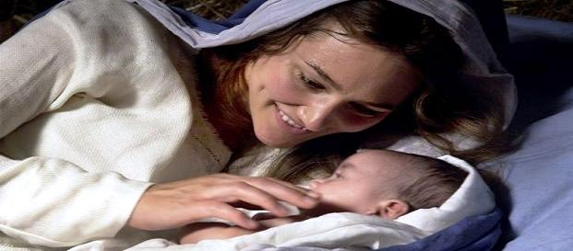
VIENI DI NOTTE ma nel nostro cuore è sempre notte:
e dunque vieni sempre, Signore.
Vieni in solitudine, ma ognuno di noi è sempre più solo:
e dunque vieni sempre, Signore.
Vieni, Figlio della pace, noi ignoriamo cosa sia la pace:
e dunque vieni sempre, Signore.
Vieni a liberarci, noi siamo sempre più schiavi:
E dunque vieni sempre, Signore.
Vieni a consolarci, noi siamo sempre più tristi:
e dunque vieni sempre, Signore.
Vieni a cercarci, noi siamo sempre più perduti:
e dunque vieni sempre, Signore.
Vieni, tu che ci ami: Noi siamo tutti lontani, smarriti, né sappiamo chi siamo, cosa vogliamo. Vieni, Signore. Vieni sempre, Signore. D. M Turoldo

d.alesiani@virgilio.it www.sanbiagiofano.it

